电力电缆沟道状态综合监控系统
线路状态在线监控系统
概述
隧道综合监控终端配合相关传感器及控制设备完成井盖的远程监控、水位检测和防火门控制，在线检测甲烷和一氧化碳等有害气体超标报警,可以配置烟感杆传感器及视频监控系统,同时对电缆接头温度在线检测和载流量检测,隧道综合监控终端静电接触放电达到4000V以上，静电空气放电8000V以上，工频磁场试验不低于3A/m，射频电磁场辐射抗扰度不低于3级。
针对目前非法盗窃井盖、进出井口等现象，系统采用实时监控方式，对于非法开启、破坏和盗窃井盖等状况进行有效监控，井盖具有手动、ID卡控制、远程控制等多种开启方式，机械结构和电路设计稳定可靠，能够很好的适应恶劣的工作环境，能够有效的打击非法进入井道的偷窃和破坏行为及防火要求，及时对井盖问题现象进行修补，快速解决安全隐患。
图片：
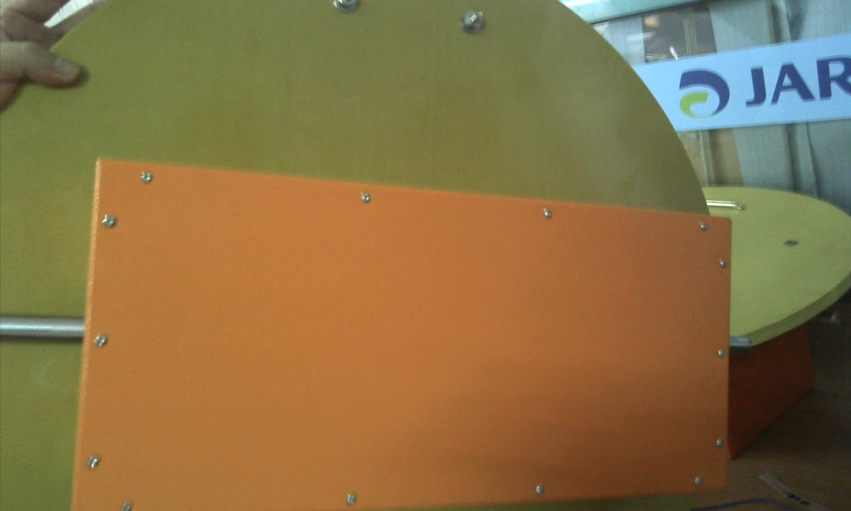

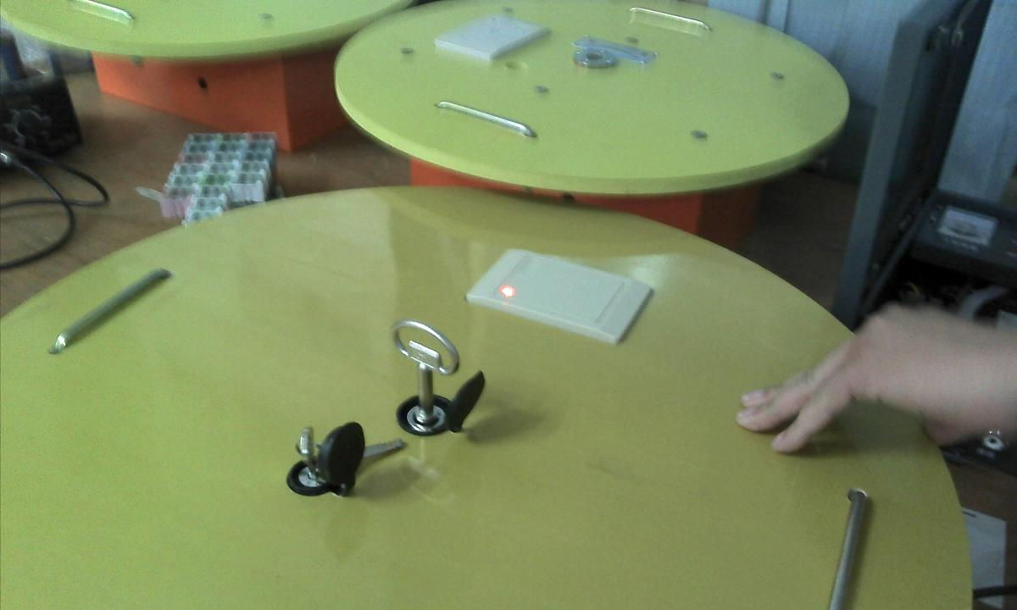
二、特性
- 实时在线监控
可对实时状态监控做出立刻响应，内置32位高性能嵌入式控制器，能够迅速处理硬件控制和中断响应，及时发现问题。
- 报警及时准确
- 采用倾角传感器实时监控井盖位置状态，一旦井盖非法搬动并产生一定倾角，能够及时准确发出报警信息。
- 甲烷和一氧化碳等有害气体超标及时报警
- 发生火警及时报警
- 灵活的开闭锁方式
提供手动开启、远程通讯遥控、ID卡控制等多种井盖开闭方式，用户可根据使用环境、条件灵活选择。
- 合理的结构设计
质量轻、强度高、新型复合材料的井盖基材，一体式的电子锁装置，结构设计简单合理、安全可靠。
- 电路控制稳定可靠
内置独立看门狗+外部看门狗电路双重保护，程序运行稳定可靠，工业级电路芯片，适应恶劣的工作环境。
- 在线程序升级
根据系统运行情况可在线进行设备的驱动程序升级，极大的简化了产品调试维护成本和周期。

三、产品型录
- 干接点型
产品介绍
控制输入信号及反馈输出信号均为干接点，采用逻辑电路控制，简单可靠，用户仅通过2组干接点信号即可控制井盖开闭，状态输出也均为干接点，方便用户连接到自带控制器的监控系统。
规格
处理器：ARM Cortex-M3 高性能处理器；
I/O接口：2组干接点输入，2组干接点输出；
电子锁动作行程：50mm±5mm；
控制方式：手动控制、干接点信号控制；
电源：DC输入，28V ~48V超宽压供电；
功耗：10W；
外形尺寸：根据GB/T 23858-2009，分为四类：φ600mm、φ700mm、φ800mm、φ900mm；
注：根据用户需求可以生产其他规格的检查井盖；
工作环境：连续工作温度：-20~50℃；
存储温度：-40~60℃；
工作湿度：5%~95%；
.

- RS485远程控制型
产品介绍
采用MODBUS RTU通讯协议，RS485通讯链路远程数据通讯，控制井盖开闭并实时监控井盖状态，用户仅需2根通讯线缆将井盖连接到485总线即可实现远程控制，接线简单，组网灵活。
规格
处理器：ARM Cortex-M3 高性能处理器；
I/O接口：1路485通讯接口；
电子锁动作行程：50mm±5mm；
控制方式：手动控制，远程控制命令；
数据通讯：RS485通讯；
通讯协议：MODBUS RTU；
电源：DC输入，28V ~487V超宽压供电；
功耗：10W；
外形尺寸：根据GB/T 23858-2009，分为四类：φ600mm、φ700mm、φ800mm、φ900mm；
注：根据用户需求可以生产其他规格的检查井盖；
工作环境：连续工作温度：-20~50℃；
存储温度：-40~60℃；
工作湿度：5%~95%；

- CAN总线远程控制型
产品介绍
采用CAN2.0通讯协议，远程数据通讯,无中继实现7公里通讯距离，控制井盖开闭并实时监控井盖状态，适用于井盖分布相对分散的情况
规格
处理器：ARM Cortex-M3 高性能处理器；
I/O接口：1路CAN通讯接口；
电子锁动作行程：50mm±5mm；
控制方式：手动控制，远程控制命令；
数据通讯：CAN总线通讯；
通讯协议： CAN2.0；
电源：DC输入，28V ~48V超宽压供电；
功耗：10W；
外形尺寸：根据GB/T 23858-2009，分为四类：φ600mm、φ700mm、φ800mm、φ900mm；
注：根据用户需求可以生产其他规格的检查井盖；
工作环境：连续工作温度：-20~50℃；
存储温度：-40~60℃；
工作湿度：5%~95%；

- ID卡控制型
产品介绍
采用射频识别技术，锁体内置ID卡读卡器，用户通过ID卡对井盖进行开闭控制，ID卡号可设，能够实现一卡对多井控制，控制方式简单可靠，调试、维护方便。
规格
处理器：ARM Cortex-M3 高性能处理器；
I/O接口：1路485通讯接口；
电子锁动作行程：50mm±5mm；
控制方式：手动控制，ID卡控制，远程控制命令；
数据通讯：RS485通讯；
通讯协议：MODBUS RTU；
电源：DC输入，28V ~48V超宽压供电；
功耗：10W；
外形尺寸：根据GB/T 23858-2009，分为四类：φ600mm、φ700mm、φ800mm、φ900mm；
注：根据用户需求可以生产其他规格的检查井盖；
工作环境：连续工作温度：-20~50℃；
存储温度：-40~60℃；
工作湿度：5%~95%；

\

- 电力载波通讯控制型
产品介绍
采用电力载波通讯模式，合理配置母线上的中继节点，实现供电和通讯的二合一，节约布线成本50%以上。
规格
处理器：ARM Cortex-M3 高性能处理器；
I/O接口：1路电力载波通讯接口；
电子锁动作行程：50mm±5mm；
控制方式：手动控制，远程控制命令；
数据通讯：电力载波通讯；
通讯协议：MODBUS RTU；
电源：DC输入，28V ~48V超宽压供电；
功耗：10W；
外形尺寸：根据GB/T 23858-2009，分为四类：φ600mm、φ700mm、φ800mm、φ900mm；
注：根据用户需求可以生产其他规格的检查井盖；
工作环境：连续工作温度：-20~50℃；
存储温度：-40~60℃；
工作湿度：5%~95%；

\整体解决方案
选用带远程通讯功能的井盖控制器，整个监控系统可以通过远程通讯方式实现监控中心对各井口状态的实时监控，各井口控制器实时监控井口状态，对非法开盖状况实时报警传给监控中心，监控中心接警后立即将相关资料显示于监控计算机显示屏，并提醒值班人员接警，用户还可以在监控中心实现对各井口的布防、撤防，方便维护、检修。
如果用户监控系统中带有干接点输入输出功能的控制器，选用干接点型的井盖控制器，可以简单、方便的接入用户现有的监控系统，同样可以实现对井盖状态的实时监控。

